**Kelompok1:** Membuat DNS dan Web Server

1. Munir
2. Lala
3. Elim
4. Ferdian
5. Lukman

Bahan :  
1. Linux Ubuntu 14.04 LTS

2. Install Package Bind, Apache, dan PHP5

1. Install DNS Server
2. Install Bind9

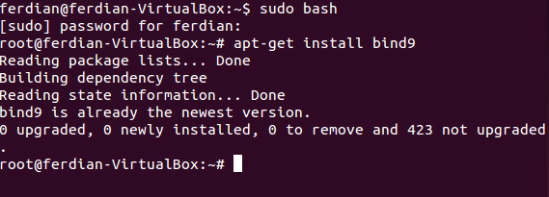

1. Selanjutnya rubah file named.conf.local dengan perintah nano, nano /etc/bind/named.conf.local

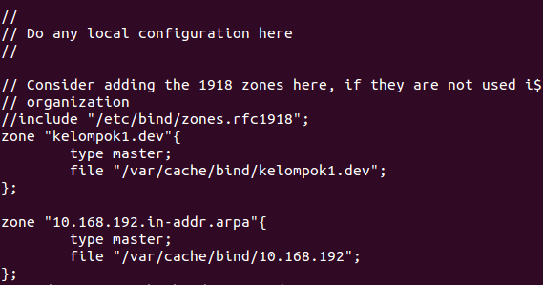

Tambahkan Zona domain Kelompok1.dev dan zona yang akan dibuat untuk mereverse domain tersebut, dalam hal ini 10.168.192.

1. Selanjutnya copy file db.local dan db.127 di /etc/bind/, db.local dicopi ke directory /var/cache/bind/ dengan nama kelompok1.dev, db.127 juga sama tapi nama file nya dibuat 10.168.192.





Selanjutnya edit file kelompok1.dev sesuai dengan gambar berikut:

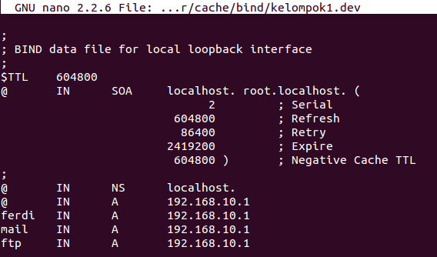

Dan file 10.168.192 sesuai gambar berikut, file ini berfungsi untuk mereverse

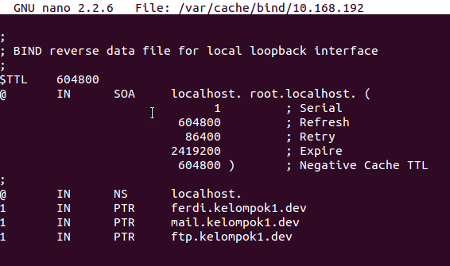

Jangan lupa untuk setting ip sebagai statik ip, isikan dengan ip 192.168.10.1, kemudian kita restart bind dengan perintah /etc/init.d/bind9 restart

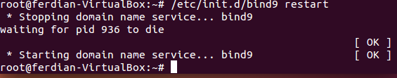

1. Cek dengan nslookup, apakah sudah berjalan dns servernya

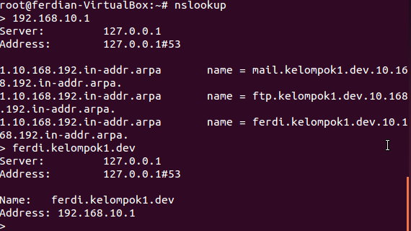

Coba ping ke domain ferdi.kelompok1.dev

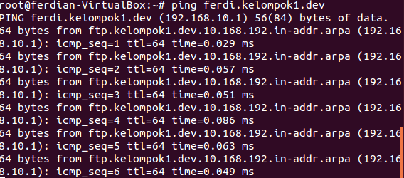

Ping dari komputer windows, jangan lupa untuk isi dns dengan ip 192.168.10.1

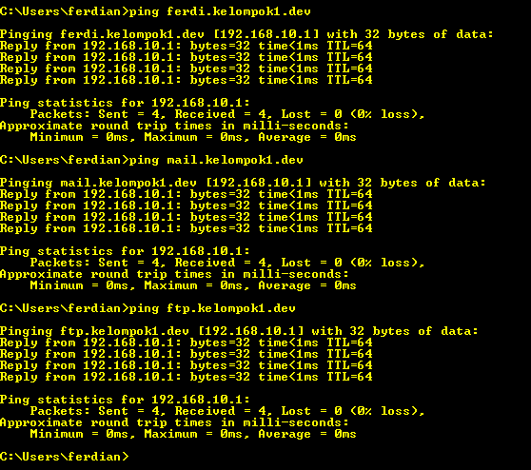

1. Install Web Server
2. Install Apache2

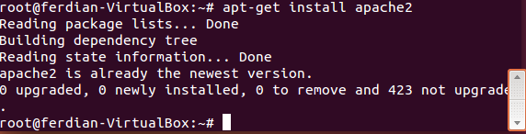

1. Kita cek terlebih dahulu, apakah web server sudah terinstall, kita cek document default untuk rootnya,

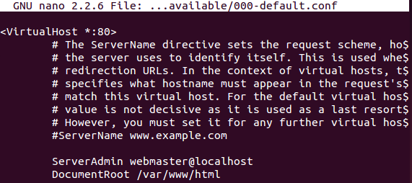

Document root ada di /var/www/html, untuk melihat gambar diatas ketikan nano/etc/apache2/sites-available/000-deafult.conf , kita akan mencoba menge cek dengan menggunakan file php, sebelumnya kita install dahulu file php

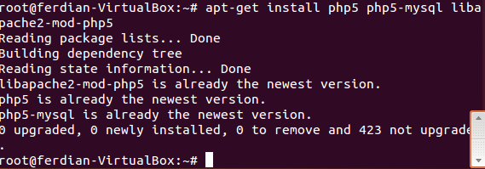

1. Kita coba buat file php dan letakan di .var/www/html



Isikan script ini :

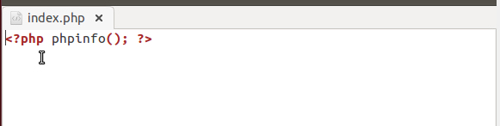

1. Restart Apache2, dan buka mozilla diwindows, ketik ferdi.kelompok1.dev

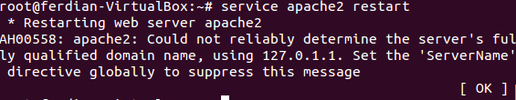

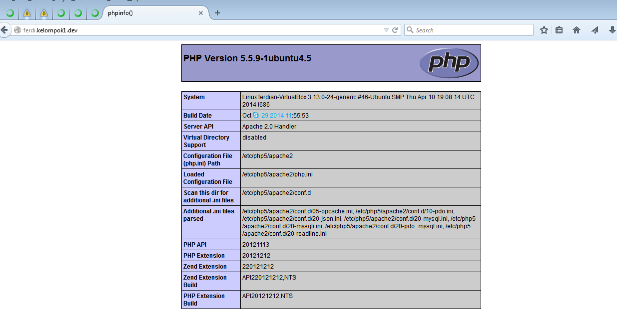

1. Untuk bisa membangun web database, install mysql-server

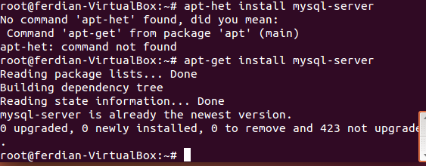

Disni mysql server sudah terinstall, ketika waktu penginstallan anda akan diminta untuk memasukan password untuk mysql root nya.

1. Selanjutnya, adalah userdirectory

Userdirectory adalah direktory milik user yang disiapkan untuk bisa diakses melalui webserver, apache menyediakan fitur tersebut agar direktory kita bisa diakses via web, caranya dengan mengaktifkan module userdir pada apache, berikut langkah langkahnya:

1. Buat simblic Link antara /etc/apache2/mods-available/userdir.conf dengan /etc/apache2/mods-enable, begitu juga dengan file userdir.load





1. Buat directory public_html pada /etc/skel hal ini bertujuan untuk setiap user yang akan dicreate, akan otomatis dibuatkan directory public html



Kita coba :

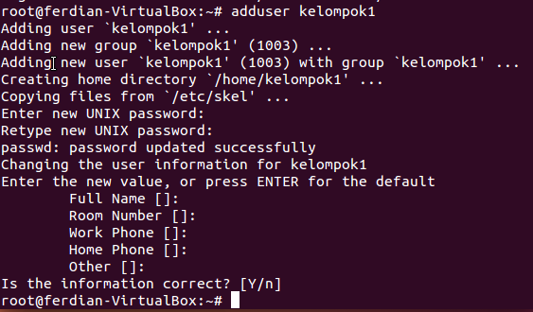

Kita cek didirectory user



Selanjutnya kita isi directory tersebut dengan berbagai file untuk uji coba , kita gunakan perintah touch

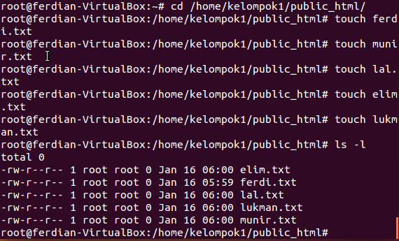

Kita cek di browser dengan mengetik <http://ferdi.kelompok1.dev/~kelompok1>

